Загальний опис функціональності протоколів стандарту IEC61850

у пристроях “ОРІОН” АПК

Серпень 2021

1. ЗМІСТ

1 ЗМІСТ 2

2 Історія ревізій документу 4

3 Терміни та абревіатури 5

4 Дерево моделі пристрою АПК “ОРІОН” TX (ПЕРЕДАВАЧ) 6

5 Дерево моделі пристрою АПК “ОРІОН” RX (ПРИЙМАЧ) 10

6 Об'єкти логічного вузла LLN0 14

6.1 Режим роботи пристрою (Mod) 14

6.2 “Поведінка” пристрою, Beh 15

6.3 Загальний стан пристрою, Health 15

6.4 Режим управління пристрою 15

6.5 Команда квітування світлодіодів 15

7 Об'єкти логічного вузла LPHD1 16

7.1 Стан апаратної частини пристрою, PhyHealth 16

7.2 Перемикач GOOSE ON 16

8 Об'єкти логічних вузлів RXGGIO1/TXGGIO1 17

8.1 Режим роботи вузлів, Mod 17

8.2 Аналогові вимірювання 17

8.3 Сигнал Робота 17

8.4 MMS команди 18

8.4.1 Перелік команд 18

8.4.2 Тривалість імпульсу команди 19

9 Перелік основних сигналів АПК ”ОРІОН” TX для системи автоматизації 20

10 Перелік основних сигналів АПК ”ОРІОН” RX для системи автоматизації 22

11 Синхронізація часу 24

11.1 NTP - протокол 24

11.2 PTP - протокол 24

12 Управління функціональністю та уставками протоколів МЕК61850 АПК “ОРІОН” з ЛП 24

12.1 Зміна IP-параметрів зв’язку за протоколом MMS 24

12.2 Протоколи резервування 25

12.3 Зміна параметрів синхронізації часу за протоколом NTP 25

12.4 Зміна параметрів синхронізації часу за протоколом РTP 26

12.5 Ключ управління Local/Remote 26

12.6 MMS Аутентифікування 26

12.7 GOOSE параметри 27

12.8 Зміна часової зони 27

13 Використання прикладного ПЗ для конфігурації протоколів МЕК61850 у АПК “ОРІОН” 28

13.1 Загальні відомості 28

13.2 Підключення до пристрою 28

13.2.1 Підключення до пристрою у режимі “online” 28

13.2.2 Автономний режим роботи пристрою 30

13.3 Робота з пристроєм у режимі “online” 31

13.3.1 Зміна IP-параметрів 31

13.3.2 Зміна IED name 31

13.3.3 Прийом GOOSE від сторонніх IED 32

1. Історія ревізій документу

|  |  |  |
| --- | --- | --- |
| Ревізія | Дата документу | Опис |
| А | 2020-12-11 | Перший реліз |
| B | 2021-04-23 | Додані розділи 2, 11, 12, 13;  Скорегований розділ 8.4.1;  Виконані незначні коригування документу |
| C | 2021-08-12  2021-09-14 | Скорегований розділ 4.1, 5.1;  Були додані ключі блокування дискретних входів та виходів у розділи 8.4.1, 9.1, 10.1  Був доданий розділ 12.2  Скорегована таблиця 12.4.1 |
| D | 2021-06-02 | Скорегован п.6 таблиці 12.4.1 |

1. Терміни та абревіатури

|  |  |
| --- | --- |
| **ПЗ** | – програмне забезпечення |
| **АПК** | – апаратура передачі команд |
| **ІЕП/IED** | – інтелектуальний електронний прилад |
| **ЛМІ/HMI** | – людино-машинний інтерфейс |
| **ICD** | – опис шаблонної конфігурації ІЕП |
| **CID** | – опис конфігурації ІЕП |
| **SCADA** | – диспетчерське керування та збирання даних |
| **АСКТП** | – автоматизована система керування технологічними процесами |
| **ЛП** | – дисплей для відеозображення інформації |
| **ЦП** | – модуль центрального процесору |
| **MMS** | – протокол передачі даних (Manufacturing Message Specification) |
| **GOOSE** | – протокол передачі даних (Generic Object Oriented Substation Events) |
| **PTP** | – протокол синхронізації часу (Precision Time Protocol) |
| **NTP** | – протокол синхронізації часу (Network Time Protocol) |
| **UTC** | – загальний скоординований час |
| **EET** | – східноєвропейський час |
| **EEST** | – східноєвропейський літній час |
| **МВ** | – модуль входів |
| **МУРС** | – модуль керування реле та сигналізації |
| **ВЧ** | – високочастотний |

Примітка - деякі абревіатури прийняті згідно з ДСТУ IEC 61850-10:2014

1. Дерево моделі пристрою АПК “ОРІОН” TX (ПЕРЕДАВАЧ)

Таблиця 4.1 - Дерево моделі пристрою АПК “ОРІОН” TX (ПЕРЕДАВАЧ)

| Дерево пристрою | | | | Опис | Примітка |
| --- | --- | --- | --- | --- | --- |
| LD0 |  |  |  |  |  |
|  | LLN0 |  |  |  |  |
|  |  | Mod |  | Режим роботи пристрою |  |
|  |  | Beh |  | “Поведінка” пристрою | У даному випадку  значення ідентичні Mod у цьому ж логічному вузлу |
|  |  | Health |  | Загальний стан пристрою |  |
|  |  | NamPlt |  | Табличка технічних даних |  |
|  |  |  | ldNs | Простір імен логічного пристрою | IEC 61850-7-4:2010 (див. IEC 61850-7-1) |
|  |  |  | configRev | Поточна версія конфігурації даної логічної моделі. | 1 (див. Annex C стандарту 61850-7-3) |
|  |  |  | vendor | Найменування виробника | KEMP Ltd. |
|  |  |  | swRew | Поточна версія програмного забезпечення | Наприклад, “KEPM-ORION-APK-V**X**” |
|  |  | LocKey |  | Стан ключа управління пристрою |  |
|  |  | LEDRs |  | Скидання світлодіодів пристрою |  |
|  |  | INCOM |  | Датасет:  - станів GOOSE входів 1-32 |  |
|  |  | INPUT |  | Датасет:  - станів дискретних входів 1-32 |  |
|  |  | TRANSCOM |  | Датасет:  - станів передачі команд 1-32 |  |
|  |  | INCOMBLOCK |  | Датасет:  - станів віртуальних накладок блокування вхідних GOOSE команд 1-32 |  |
|  |  | INPUTBLOCK |  | Датасет:  - станів блокування дискретних виходів 1-32 |  |
|  |  | DeviceStatus |  | Датасет:  - стану режиму роботи пристрою,  - загального стану пристрою,  - стану ключа управління,  - стану режиму моделювання,  - стану ключа блокування GOOSE,  - стану сигналу “робота” |  |
|  |  | Measurements |  | Датасет:  - вимірювань P, U, I | Pвих, Uвих, Iвих — параметри вихідного сигналу |
|  |  | ReportINCOM |  | Репорт для MMS з датасетом «INCOM» |  |
|  |  | ReportDS |  | Репорт для MMS з датасетом «DeviceStatus» |  |
|  |  | ReportINPUT |  | Репорт для MMS з датасетом «INPUT» |  |
|  |  | ReportTRANSCOM |  | Репорт для MMS з датасетом «TRANSCOM» |  |
|  |  | ReportMeas |  | Репорт для MMS з датасетом «Measurements» |  |
|  |  | ReportINCOMBLOCK |  | Репорт для MMS з датасетом «INCOMBLOCK» |  |
|  |  | ReportINPUTBLOCK |  | Репорт для MMS з датасетом «INPUTBLOCK» |  |
|  | LPHD1 |  |  |  |  |
|  |  | PhyNam |  | Паспортні дані фізичного пристрою |  |
|  |  |  | vendor | Найменування виробника | KEMP Ltd. |
|  |  |  | model | Найменування моделі | Наприклад ”ORION Tx” |
|  |  |  | serNum | Серійний номер пристрою | Наприклад, “1111111” |
|  |  |  | hwRev | Версія апаратного забезпечення | Наприклад, “KEPM-13-XX” |
|  |  |  | swRev | Поточна версія програмного забезпечення | Наприклад, “KEPM-ORION-APK-V**X**” |
|  |  | PhyHealth |  | Стан апаратної частини пристрою |  |
|  |  | Proxy |  | Показує, чи є пристрій “проксі”(репрезентує стан іншого фізичного пристрою) | FALSE |
|  |  | Sim |  | Режим моделювання | Показує, що апарат буде сприймати імітовані GOOSE сигнали замість оригінальних |
|  |  | GooseON |  | Ключ блокування GOOSE | Показує, що апарат НЕ буде сприймати GOOSE сигнали |
|  | DIGGIO1 |  |  | Модуль дискретних входів 1 |  |
|  |  | Mod |  | Поточний стан режиму роботи модуля | Успадковується від Mod вузла LLN0 |
|  |  | Beh |  | “Поведінка” модуля | Залежить від Mod даного вузла та Mod вузла LLN0 (див. таблицю далі) |
|  |  | Health |  | Стан модуля |  |
|  |  | Ind1-Ind8 |  | Дискретні входи 1-8 першого модуля |  |
|  |  | SPCSO1-SPCSO8 |  | Команда зміни уставок ключа блокування дискретних входів 1-8 | Блокує відповідний дискретний вхід першого модуля |
|  | DIGGIO2-DIGGIO4 |  |  | Аналогічно DIGGIO1, дискретні входи 9-32 з 2 по 4 модуль |  |
|  | TXGGIO1 |  |  |  |  |
|  |  | Mod |  | Поточний стан режиму роботи модуля | Успадковується від Mod вузла LLN0 |
|  |  | Beh |  | “Поведінка” модуля | Залежить від Mod даного вузла та Mod вузла LLN0 (див. таблицю далі) |
|  |  | AnIn1 |  | Потужність вихідного сигналу |  |
|  |  | AnIn2 |  | Напруга вихідного сигналу |  |
|  |  | AnIn3 |  | Струм вихідного сигналу |  |
|  |  | trip |  | Сигнал робота |  |
|  |  | Ind1-Ind32 |  | Стан GOOSE входу 1-32 враховуючи стан віртуальних накладок GOOSE | Для TX короткотривала або довготривала зміна stVal з 0 на 1 вказує, що відбувся факт дії GOOSE від пристрою РЗА на передачу команди |
|  |  | SPCSO1-SPCSO32 |  | Передача команд (у ВЧ канал) 1-32 | Для TX зміна stVal вказує, що команда передана у ВЧ канал |
|  |  | IntIn1 |  | Центральна частота налаштування | Діапазон зміни частоти stVal від 24 – 1000кГц |
|  |  | IntIn2 |  | Режим сумісності | «КАЛИНА», «АНКА-АВПА», «АКПА-В», «КЕДР», «ВЧТО» |
|  | GIGGIO1 |  |  |  |  |
|  |  | Mod |  | Поточний стан режиму роботи модуля | Успадковується від Mod вузла LLN0 |
|  |  | Beh |  | “Поведінка” модуля | Залежить від Mod даного вузла та Mod вузла LLN0 (див. таблицю далі) |
|  |  | Ind1-Ind64 |  | Стан GOOSE входу 1-64 | Для TX короткотривала або довготривала зміна stVal з 0 на 1 вказує, що відбувся факт прийому GOOSE від пристрою РЗА |
|  |  | trip |  | Сигнал робота |  |
|  |  | SPCSO1-SPCSO64 |  | Віртуальні накладки блокування вхідних GOOSE сигналів 1-64 |  |

Примітка - представлена максимальна конфігурація пристрою АПК (32 – входи, 32 – команди, 64 – GOOSE входи)

1. Дерево моделі пристрою АПК “ОРІОН” RX (ПРИЙМАЧ)

Таблиця 5.1 - Дерево моделі пристрою АПК “ОРІОН” RX (ПРИЙМАЧ)

| Дерево пристрою | | | | Опис | Примітка |
| --- | --- | --- | --- | --- | --- |
| LD0 |  |  |  |  |  |
|  | LLN0 |  |  |  |  |
|  |  | Mod |  | Режим роботи пристрою |  |
|  |  | Beh |  | “Поведінка” пристрою | У даному випадку  значення ідентичні Mod у цьому ж логічному вузлі |
|  |  | Health |  | Загальний стан пристрою |  |
|  |  | NamPlt |  | Табличка технічних даних |  |
|  |  |  | ldNs | Простір імен логічного пристрою | IEC 61850-7-4:2010 (див. IEC 61850-7-1) |
|  |  |  | configRev | Поточна версія конфігурації даної логічної моделі. | 1 (див. Annex C стандарту 61850-7-3) |
|  |  |  | vendor | Найменування виробника | KEMP Ltd. |
|  |  |  | swRew | Поточна версія програмного забезпечення | Наприклад, “KEPM-ORION-APK-V**X**” |
|  |  | LocKey |  | Стан ключа управління пристрою |  |
|  |  | LEDRs |  | Скидання світлодіодів пристрою |  |
|  |  | OUTPUT |  | Датасет:  - станів реле 1-40 |  |
|  |  | RECCOM |  | Датасет:  - станів прийому команд 1-32 |  |
|  |  | OUTCOM |  | Датасет:  - станів GOOSE виходів 1-32 | Для підключення до SCADA з параметрами Ind (stVal) |
|  |  | OUTCOMGOOSE |  | Датасет:  - станів GOOSE виходів 1-32 | Для підключення до сторонніх IED |
|  |  | OUTCOMBLOCK |  | Датасет:  - станів віртуальних накладок GOOSE виходів 1-32 |  |
|  |  | OUTPUTBLOCK |  | Датасет:  - станів блокування дискретних виходів 1-40 |  |
|  |  | DeviceStatus |  | Датасет:  - стану режиму роботи пристрою,  - загального стану пристрою,  - стану ключа управління,  - стану ключа блокування GOOSE,  - стану сигналу “робота” |  |
|  |  | Measurements |  | Датасет:  - вимірювань P, U | Pвх, Uвх — параметри вхідного сигналу |
|  |  | ReportOUTPUT |  | Репорт для MMS з датасетом «OUTPUT» |  |
|  |  | ReportOUTCOMBLOCK |  | Репорт для MMS з датасетом «OUTCOMBLOCK» |  |
|  |  | ReportOUTPUTBLOCK |  | Репорт для MMS з датасетом «OUTPUTBLOCK» |  |
|  |  | ReportDS |  | Репорт для MMS з датасетом «DeviceStatus» |  |
|  |  | ReportRECCOM |  | Репорт для MMS з датасетом «RECCOM» |  |
|  |  | ReportOUTCOM |  | Репорт для MMS з датасетом «OUTCOM» |  |
|  |  | ReportMeas |  | Репорт для MMS з датасетом «Measurements» |  |
|  |  | GOOSEMessage1 |  | Репорт для GOOSE з датасетом «OUTCOMGOOSE» |  |
|  | LPHD1 |  |  |  |  |
|  |  | PhyNam |  | Паспортні дані фізичного пристрою |  |
|  |  |  | vendor | Найменування виробника | KEMP Ltd. |
|  |  |  | model | Найменування моделі | Наприклад ”ORION Rx” |
|  |  |  | serNum | Серійний номер пристрою | Наприклад, “1111111” |
|  |  |  | hwRev | Версія апаратного забезпечення | Наприклад, “KEPM-13-XX” |
|  |  |  | swRev | Поточна версія програмного забезпечення | Наприклад, “KEPM-ORION-APK-V**X**” |
|  |  | PhyHealth |  | Стан апаратної частини пристрою |  |
|  |  | Proxy |  | Показує, чи є пристрій “проксі” (репрезентує стан іншого фізичного пристрою) | FALSE |
|  |  | GooseON |  | Ключ блокування Goose | Показує, що апарат НЕ буде передавати GOOSE сигнали |
|  | DOGGIO1 |  |  | Модуль дискретного виходу реле 1 |  |
|  |  | Mod |  | Поточний стан режиму роботи модуля | Успадковується від Mod вузла LLN0 |
|  |  | Beh |  | “Поведінка” модуля | Залежить від Mod даного вузла та Mod вузла LLN0 (див. таблицю далі) |
|  |  | Health |  | Стан модуля |  |
|  |  | SPCSO1-SPCSO8 |  | Стан виходу реле 1-8 | Дискретного модуля DOGGIO1 |
|  |  |  |  |  |  |
|  | DOGGIO2-DOGGIO5 |  |  | Аналогічно DOGGIO1, стан виходів реле 9-40 | Дискретних модулів DOGGIO2 - DOGGIO5 |
|  | RXGGIO1 |  |  |  |  |
|  |  | Mod |  | Поточний стан режиму роботи модуля | Успадковується від Mod вузла LLN0 |
|  |  | Beh |  | “Поведінка” модуля | Залежить від Mod даного вузла та Mod вузла LLN0 (див. таблицю далі) |
|  |  | AnIn1 |  | Потужність вхідного сигналу |  |
|  |  | AnIn2 |  | Напруга вхідного сигналу |  |
|  |  | trip |  | Сигнал робота |  |
|  |  | Ind1-Ind32 |  | Стан GOOSE виходів 1-32 |  |
|  |  | SPCSO1-SPCSO32 |  | Прийом команд з ВЧ-каналу 1-32 або імітація прийому команді з ВЧ каналу |  |
|  |  | IntIn1 |  | Центральна частота налаштування | Діапазон зміни частоти stVal від 24 – 1000кГц |
|  |  | IntIn2 |  | Режим сумісності | «КАЛИНА», «АНКА-АВПА», «АКПА-В», «КЕДР», «ВЧТО» |
|  | GOGGIO1 |  |  |  |  |
|  |  | Mod |  | Поточний стан режиму роботи модуля | Успадковується від Mod вузла LLN0 |
|  |  | Beh |  | “Поведінка” модуля | Залежить від Mod даного вузла та Mod вузла LLN0 (див. таблицю далі) |
|  |  | Ind1-Ind32 |  | Стан GOOSE виходів 1-32 з урахуванням віртуальних накладок |  |
|  |  | SPCSO1-SPCSO32 |  | Віртуальні накладки блокування GOOSE вихідних команд |  |
|  | DOBLGGIO1 |  |  |  |  |
|  |  | Mod |  | Поточний стан режиму роботи модуля | Успадковується від Mod вузла LLN0 |
|  |  | Beh |  | “Поведінка” модуля | Залежить від Mod даного вузла та Mod вузла LLN0 (див. таблицю далі) |
|  |  | Health |  | Загальний стан пристрою |  |
|  |  | SPCSO1-SPCSO32 |  | Команда зміни уставок ключа блокування дискретних виходів 1-32 | Блокує відповідне реле (МУР) |

Примітка - представлена максимальна конфігурація АПК (40 – виходів, 32 команди)

1. Об'єкти логічного вузла LLN0
   1. Режим роботи пристрою (Mod)

Режим роботи пристрою встановлюється у об’єкті **mod** логічного вузла LLN0: LD0.LLN0.mod.

Апарат може перебувати у **5-ти** наступних режимах згідно з таблицею 6.1.1.

Таблиця 6.1.1

|  |  |  |  |  |
| --- | --- | --- | --- | --- |
| **Режим** | **Згідно з IEC61850** | **Передня панель пристрою** | **Режим пристрою АПК ОРІОН ТХ** | **Режим пристрою АПК ОРІОН RX** |
| 1 | on | ”Введен” (Увімкнений) | Пристрій функціонує у нормальному режимі.  1. Сприймаються вхідні GOOSE сигнали *з меткою validity good* з реалізацією відповідної команди  2. Не сприймаються MMS команди передачі команд у ВЧ-канал. | Пристрій функціонує у нормальному режимі.  1. Передаються GOOSE сигнали у мережу відповідно до стану прийнятої з ВЧ-каналу команди (метка сигналу - validity good)  2. Не сприймаються MMS команди імітації прийому команд з ВЧ-каналу.  3. Не сприймаються MMS команди управління реле. |
| 2 | blocked | ”Готов“  (Заблокований) | 1. Не сприймаються MMS команди передачі команд у ВЧ-канал.  2. Сприймаються вхідні GOOSE сигнали БЕЗ реалізації відповідної команди | 1. Сприймаються команди з ВЧ-каналу без дії на GOOSE та вихідні реле.  2. Не сприймаються MMS команди імітації прийому команд з ВЧ-каналу.  3. Не сприймаються MMS команди управління реле.  4. Не передаються GOOSE сигнали у мережу. |
| 3 | test | ”Тест”  (Введений у тестовому режимі) | 1. Сприймаються вхідні GOOSE сигнали з *міткою “test”* з реалізацією відповідної команди  2. Сприймаються MMS команди передачі команд у ВЧ-канал. | 1. Передаються GOOSE сигнали у мережу відповідно до стану прийнятої з ВЧ-каналу або MMS-команди імітації команди (мітка сигналу GOOSE встановлюється відповідно “test” або “test+substitute”)  2. Сприймаються MMS команди імітації прийому команд з ВЧ-каналу без дії на вихідні реле.  3. Сприймаються команди з ВЧ-каналу з дієй на GOOSE та вихідні реле.  4. Сприймаються MMS команди управління реле. |
| 4 | test/  blocked | ”Тест-Блок”  (‘’Готов’’ у тестовому режимі) | 1. Сприймаються вхідні GOOSE сигнали з *міткою “test” БЕЗ* реалізації відповідної команди  2. Сприймаються MMS команди БЕЗ передачі команд у ВЧ-канал (моніторинг тільки через консоль розробника) | 1. Сприймаються команди з ВЧ-каналу без дії на GOOSE та вихідні реле.  2. Сприймаються MMS команди імітації прийому команд з ВЧ-каналу без дії на GOOSE та вихідні реле.  3. Не сприймаються MMS команди управління реле.  4. Не передаються GOOSE сигнали у мережу. |
| 5 | off | ”Выведен” (Вимкнений) | 1. Не сприймаються MMS команди передачі команд у ВЧ-канал.  2. Не сприймаються вхідні GOOSE сигнали. | 1. Не сприймаються MMS команди  2. Не передаються GOOSE сигнали у мережу. |

Примітка — курсивом виділено функціонал, який буде реалізовано пізніше

Пояснення:

1 . Відповідний режим роботи пристрою встановлюється для всіх інших логічних вузлів GGIO, наприклад LD0.TXGGIO1.Mod, доступний тільки для зчитування “status only”.

2. Дистанційно (зі SCADA) режим роботи пристрою LD0.LLN0.mod можна змінити тільки якщо режим управління пристрою LLN0.LocKey встановлений у “remote”(значення – “1/true”).

* 1. “Поведінка” пристрою, Beh

Для логічного вузла LLN0, об’єкт LD0.LLN0.Beh приймає ти ж самі значення, що і LD0.LLN0.Mod.

* 1. Загальний стан пристрою, Health

Загальний стан пристрою відображається в об’єкті LD0.LLN0.Health з такими значеннями:

* 1-норма,
* 2-попередження,
* 3-аварія.
  1. Режим управління пристрою

Режим управління пристрою LLN0.LocKey блокує або дозволяє виконання MMS команд з рівня АСКТП підстанції. Можливі значення: true – місцеве (управління блоковане), false – дистанційне (управління дозволено).

* 1. Команда квітування світлодіодів

Команда квітування світлодіодів LEDRs зі SCADA можлива, якщо Режим роботи пристрою встановлений у стан “Remote” (дистанційне) з ЛП пристрою.

1. Об'єкти логічного вузла LPHD1
   1. Стан апаратної частини пристрою, PhyHealth

Можливі такі наступні значення об’єкту LD0.LPHD1.PhyHealth: 1-норма, 2-попередження, 3-аварія.

* 1. Перемикач GOOSE ON

Даний перемикач відповідає за поведінку протоколу GOOSE пристрою згідно з таблицею 7.2.1.

Перемикач можливо встановити тільки з ЛП пристрою.

Таблиця 7.2.1

|  |  |  |
| --- | --- | --- |
| Положення ключа GOOSE_ON | Пристрій RX | Пристрій TX |
| 0 | Блокується вихідний сигнал GOOSE стану команд | Обробка GOOSE як вхід команди ВИМикається |
| 1 | Вихідний сигнал GOOSE стану команд активний | Обробка GOOSE як вхід команди ВМикається |

*Примітка*: GOOSE блокується також у режимах “Готов”, “Готов у тестовому режимі” та “Виведений”.

1. Об'єкти логічних вузлів RXGGIO1/TXGGIO1
   1. Режим роботи вузлів, Mod

Режим роботи Mod успадковується від Mod вузла LLN0, але ж у даному разі режим доступний тільки для зчитування “status only”, його неможливо змінити командою зі SCADA.

* 1. Аналогові вимірювання

Пристрої АПК “ОРИОН” дають можливість зчитувати наступні аналогові параметри згідно з таблицею 8.2.1.

Таблиця 8.2.1

|  |  |  |  |  |  |
| --- | --- | --- | --- | --- | --- |
| № | Вимірювання | Передавач TX | Приймач RX | У моделі | Примітка |
| 1 | Потужність на виході передавача | + |  | AnIn1 |  |
| 2 | Напруга на виході передавача | + |  | AnIn2 |  |
| 3 | Струм на виході передавача | + |  | AnIn3 |  |
| 4 | Потужність на вході приймача |  | + | AnIn1 |  |
| 5 | Напруга на вході приймача |  | + | AnIn2 |  |

* 1. Сигнал Робота

Сигнал “Робота” TXGGIO1.trip/RXGGIO1.trip, має два стана “true” та “false”.

* 1. MMS команди
     1. Перелік команд

Для АПК “ОРІОН” реалізована можливість наступних дистанційних команд:

* “зміна режиму роботи” для АПК “ОРІОН” TX та АПК “ОРІОН” RX,
* “передача команди” для АПК “ОРІОН” TX,
* “блокування дискретного входу (МВ 1 - 4)” для АПК “ОРІОН” TX,
* “блокування GOOSE входу” для АПК “ОРІОН” TX,
* “блокування релейних виходів (МУР 1 – 5)” для АПК “ОРІОН” RX,
* “блокування GOOSE виходу” для АПК “ОРІОН” RX,
* “прийом команди” для АПК “ОРІОН” RX,
* “управління реле” для АПК “ОРІОН” RX,
* “квітування світлодіодів” для АПК “ОРІОН” TX та АПК “ОРІОН” RX.

Модель команди яка реалізована у АПК “ОРІОН” - “direct with normal security”.

Команда подається з АСКТП, наприклад Microscada Pro. З АСКТП команда реалізується на умовах загальної MMS аутентифікації при підключенні “клієнт-сервер” з парольним захистом, якщо цей режим увімкнений у пристрої.

Команда MMS діє з АСУТП тільки якщо ключ режиму управління встановлений у положення “дистанційне”(R) та увімкнений режим роботи пристрою “Тест” або ”Тест-Блок”. Винятком є команда квітування світлодіодів, яка також працює у режиму роботи пристрою “ВВЕДЕНИЙ”. Детальний опис умов виконання та призначення команд приведено у таблиці 8.4.1.1.

Таблиця 8.4.1.1 - Умови виконання MMS команд для АПК ТХ та АПК RX:

| **№ п/п** | **Пристрій** | **Тип команди** | **Положення ключа режиму управління** | **Режим роботи пристрою** | **Призначення команди** | **Примітка** |
| --- | --- | --- | --- | --- | --- | --- |
| 1 | АПК “ОРІОН” TX | “передача команди” | “Remote” | “ТЕСТ” або “ТЕСТ-БЛОК” | Дистанційна перевірка передачі-прийому реальної команди АПК |  |
| 2 | АПК “ОРІОН” TX | “блокування GOOSE входу” | “Remote” | “ГОТОВ” | Дистанційна зміна уставки блокування дії GOOSE на передачу команди |  |
| 3 | АПК “ОРІОН” ТX | “блокування дискретного входу” | “Remote” | “ГОТОВ” | Дистанційна зміна ключа блокування дискретних входів. |  |
| 4 | АПК “ОРІОН” RX | “прийом команди” | “Remote” | “ТЕСТ” або “ТЕСТ-БЛОК” | Дистанційна перевірка прийому імітації команди АПК для перевірки вихідної дії реле та GOOSE |  |
| 5 | АПК “ОРІОН” RX | “управління реле” | “Remote” | “ТЕСТ” або “ТЕСТ-БЛОК” | Дистанційне управління вихідними реле |  |
| 6 | АПК “ОРІОН” RX | “блокування релейних виходів” | “Remote” | “ГОТОВ” | Дистанційна зміна ключа блокування дискретних виходів. |  |
| 7 | АПК “ОРІОН” RX | “блокування GOOSE виходу” | “Remote” | “ГОТОВ” | Дистанційна зміна уставки блокування вихідної дії GOOSE при прийому відповідної команди команди |  |
| 8 | АПК “ОРІОН” TX/RX | “квітування світлодіодів” | “Remote” | “ТЕСТ” , “ВВЕДЕНИЙ” та “ТЕСТ-БЛОК” | Дистанційне квітування світлодіодів |  |
| 9 | АПК “ОРІОН” TX/RX | “зміна режима роботи” | “Remote” | “ТЕСТ” , “ВВЕДЕНИЙ”, “ГОТОВ” та “ТЕСТ-БЛОК” | Дистанційне зміна режиму роботи |  |

* + 1. Тривалість імпульсу команди

Атрибут “pulseConfig.cmdQual” відповідає за тип команди:

pulse/імпульсний ТА persistent/стійкий.

Для типу команди імпульс встановлюється атрибут “onDur” який задає тривалість імпульсу у мс.

Атрибут “offDur” не використовується, атрибут “numPls” повинен дорівнювати “1”. Вказані атрибути встановлюються тільки з локального HMI (ЛП) пристрою (див. таблицю 8.4.2.1).

Таблиця 8.4.2.1

|  |  |  |  |  |
| --- | --- | --- | --- | --- |
| №№ | Назва атрибуту | Локальний HMI | SCADA | Примітка |
| 1 | pulseConfig.cmdQual | Імпульсний/тривалий | Зчитування |  |
| 2 | pulseConfig.onDur | 20/40/60/80/100мс | Зчитування | 50/100/150 сумісність з КЕДР, АНКА-АВПА, АКПА-В |
| 3 | pulseConfig.offDur | -/”0” | Зчитування ”0” |  |
| 4 | pulseConfig.numPls | “1” | Зчитування “1” |  |

1. Перелік основних сигналів АПК ”ОРІОН” TX для системи автоматизації

Таблиця 9.1 - Перелік основних сигналів АПК ”ОРІОН” TX для системи автоматизації

|  |  |  |  |
| --- | --- | --- | --- |
| **№№** | **Назва сигналу** | **Статус сигналу** | **Примітка** |
|  | **Індикація** | | |
| 1 | Загальний стан пристрою | Норма/Аварія/  Попередження |  |
| 2 | Режим роботи пристрою | ВВЕДЕНИЙ/ГОТОВИЙ/ТЕСТ/ТЕСТ-БЛОК/ВИВЕДЕНИЙ |  |
| 3 | Стан ключа режиму управління | Місцеве(L)/Дистанційне(R) |  |
| 4 | Стан режиму моделювання (Sim) | Увімкн./Вимкнен. |  |
| 5 | Стан загального ключа GOOSE | Увімкн./Вимкнен. |  |
| 6 | Стан “РОБОТА” | Увімкн./Вимкнен. |  |
| 7 | Стан модуля дискретного входу | Аварія/Норма | Максимальна кількість 4  сигнали (Залежить від кількості МВ) |
| 8 | Стан дискретного входу 1-32 | Увімкн./Вимкнен. | Загалом 32 сигнали |
| 9 | Стан ключа блокування дискретного входу 1-32 | Увімкн./Вимкнен. | Загалом 32 сигнали |
| 10 | Передача команди 1-32 | Увімкн./Вимкнен. | Загалом 32 сигнали |
| 11 | GOOSE вхід 1-64 | Увімкн./Вимкнен. | Загалом 64 сигнали |
| 12 | Стан ключа блокування GOOSE входу 1-64 | Увімкн./Вимкнен. | Загалом 64 сигнали |
|  | **Команди від SCADA** | | |
| 1 | Змінити режим роботи пристрою | ВВЕДЕНИЙ/ГОТОВИЙ/ТЕСТ/ТЕСТ-БЛОК |  |
| 2 | Скидання світлодіодів | Квітувати |  |
| 3 | Передати команду 1-32 | Передати/зняти | Загалом 32 команди |
| 4 | Заблокувати дискретний вхід 1-32 | Заблокувати/розблокувати | Загалом 32 команди |
| 5 | Заблокувати GOOSE вхід 1-64 | Заблокувати/розблокувати | Загалом 64 команди |
|  | **Вимірювання** | | |
| 1 | P сигналу на виході передавача |  |  |
| 2 | U сигналу на виході передавача |  |  |
| 3 | I сигналу на виході передавача |  |  |

1. Перелік основних сигналів АПК ”ОРІОН” RX для системи автоматизації

Таблиця 10.1 - Перелік основних сигналів АПК ”ОРІОН” RX для системи автоматизації

|  |  |  |  |
| --- | --- | --- | --- |
| **№№** | **Назва сигналу** | **Статус сигналу** | **Примітка** |
|  | **Індикація** | | |
| 1 | Загальний стан пристрою | Норма/Аварія/  попередження |  |
| 2 | Режим роботи пристрою | ВВЕДЕНИЙ/ГОТОВИЙ/ТЕСТ/ТЕСТ-БЛОК/ВИВЕДЕНИЙ |  |
| 3 | Стан ключа режиму управління | Місцеве(L)/Дистанційне(R) |  |
| 4 | Стан загального ключа GOOSE | Увімкн./Вімкнен. |  |
| 5 | Стан “РОБОТА” | Увімкн./Вімкнен. |  |
| 6 | Стан модуля дискретного виходу | Аварія/Норма | Максимальна кількість 4  сигнали (Залежить від кількості МУРС) |
| 7 | Стан дискретного виходу 1-40 | Увімкн./Вімкнен. | Загалом 40 сигналів |
| 8 | Стан ключа блокування дискретного виходу 1-40 | Увімкн./Вимкнен. | Загалом 40 сигналів |
| 9 | Прийом команди 1-32 | Увімкн./Вімкнен. | Загалом 32 сигнали |
| 10 | GOOSE вихід 1-32 | Увімкн./Вімкнен. | Загалом 32 сигнали |
| 11 | Стан ключа блокування GOOSE входу 1-32 | Увімкн./Вимкнен. | Загалом 32 сигнали |
|  | **Команди від SCADA** | | |
| 1 | Змінити режим роботи пристрою | ВВЕДЕНИЙ/ГОТОВИЙ/ТЕСТ/ТЕСТ-БЛОК |  |
| 2 | Скидання світлодіодів | Квітувати |  |
| 3 | Передати команду 1-32 | Передати/зняти | Загалом 32 команди |
| 4 | Управління реле 1-40 | Увімкнуті/Вимкнути | Загалом 40 команд |
| 5 | Заблокувати дискретний вихід 1-40 | Заблокувати/розблокувати | Загалом 40 команд |
| 6 | Заблокувати GOOSE вихід 1-32 | Заблокувати/розблокувати | Загалом 32 команди |
|  | **Вимірювання** | | |
| 1 | P сигналу на вході приймача |  |  |
| 2 | U сигналу на вході приймача |  |  |

1. Синхронізація часу

АПК “ОРІОН” підтримує протоколи синхронізації часу NTP та PTP а також автоматичний перехід з часової зони EET (часова зона для України) у часову зону EEST та навпаки.

* 1. NTP - протокол

АПК “ОРІОН” має можливість синхронізуватися від двох NTP джерел часу (основного та резервного). Після увімкнення NTP протоколу, встановлення відповідних IP-адрес NTP-серверів та вдалої синхронізації, синхронізований час з’явиться на ЛП протягом однієї хвилини.

* 1. PTP - протокол

АПК “ОРІОН” має можливість синхронізуватися за протоколом PTP використовуючи транспортний протокол UDP або IEEE 802.8 (так званий “Power Profile”) та деякі інші уставки, які можна змінити з ЛП (див. п 12.4). Після увімкнення PTP протоколу, встановлення відповідних налаштувань на ЛП та вдалої синхронізації, синхронізований час з’явиться на ЛП протягом однієї хвилини.

1. Управління функціональністю та уставками протоколів МЕК61850 АПК “ОРІОН” з ЛП

Даний розділ описує функціональність меню ЛП пристроїв АПК “ОРІОН” яка не врахована у наступних документах:

* “Апаратура передачи команд ОРІОН АПК Тх Руководство по эксплуатации”,
* “Апаратура передачи команд ОРІОН АПК Rх Руководство по эксплуатации”.

Також слід зазначити, що детальний опис того, як користуватися меню ЛП наведено у цих же документах.

* 1. Зміна IP-параметрів зв’язку за протоколом MMS

IP-параметри зв’язку за протоколом MMS налаштовуються у пункті меню ЛП ***“Настройки/Параметры апарата/Конфигурация локальных сетей/Ethernet 1”*** згідно з таблицею 12.1.1.

Таблиця 12.1.1

|  |  |  |  |  |
| --- | --- | --- | --- | --- |
| № п/п | Параметр | Значення | “Дефолтне” значення | Примітка |
| 1 | Порт | вкл./выкл. | выкл. |  |
| 2 | IP адреса | 4-ри байти у десятковому форматі XXX.XXX.XXX.XXX (0.0.0.0-255.255.255.255) | 0.0.0.0 |  |
| 3 | Маска CIDR | 0-32 | 0 |  |
| 4 | Шлюз | 4-ри байти у десятковому форматі XXX.XXX.XXX.XXX (0.0.0.0-255.255.255.255) | 0.0.0.0 |  |

* 1. Протоколи резервування

АПК “ОРІОН” підтримує протоколи резервування PRP та HSR, які налаштовуються у пункті меню ЛП ***“Настройки/Параметры апарата/Конфигурация локальных сетей /Резервирование”*** згідно з таблицею 12.2.1.

Таблиця 12.2.1

|  |  |  |  |
| --- | --- | --- | --- |
| Режим cтану | «Нет» | «HSR» | «PRP» |
| Блокування зміни налаштувань портів Ethernet 1, 2 | Ні | Так | Так |
| Значення пункту “Ethernet 1” | Порт переходить в стан "Увімк." | Порт переходить в стан "Увімк." | Порт переходить в стан "Увімк." |
| Значення пункту “Ethernet 2” | Порт переходить в стан "Вимк.", скидаються уставки (IP, маска, шлюз). | Порт переходить в стан "Увімк.", копіюється уставки Ethernet 1 (IP, маска, шлюз) | Порт переходить в стан "Увімк.", копіюється уставки Ethernet 1 (IP, маска, шлюз) |

У момент блокування пункти «Порт», «IP», «Маска», «Шлюз», будуть не активні для зміни налаштувань.

Фізичне підключення пристрою у будь-якому режимі резервування виконується до портів “Порт 1” (Eth 1) та “Порт 2” (Eth 2).

* 1. Зміна параметрів синхронізації часу за протоколом NTP

Параметри NTP синхронізації налаштовуються у пункті меню ЛП ***“Настройки/Параметры апарата/Синхронизация времени/NTP”*** згідно з таблицею 12.3.1.

Таблиця 12.3.1

|  |  |  |  |  |
| --- | --- | --- | --- | --- |
| № п/п | Параметр | Значення | “Дефолтне” значення | Примітка |
| 1 | Режим | вкл./выкл. | выкл. |  |
| 2 | IP осн. | 4-ри байти у десятковому форматі XXX.XXX.XXX.XXX (0.0.0.0-255.255.255.255) | 0.0.0.0 |  |
| 3 | IP резерв | 4-ри байти у десятковому форматі XXX.XXX.XXX.XXX (0.0.0.0-255.255.255.255) | 0.0.0.0 |  |

* 1. Зміна параметрів синхронізації часу за протоколом РTP

Параметри PTP синхронізації налаштовуються у пункті меню ЛП ***“Настройки/Параметры апарата/Синхронизация времени/РTP”*** згідно з таблицею 12.4.1.

Таблиця 12.4.1

|  |  |  |  |  |
| --- | --- | --- | --- | --- |
| № п/п | Параметр | Значення | “Дефолтне” значення | Примітка |
| 1 | Режим | вкл./выкл. | выкл. |  |
| 2 | Задержка | Р2Р/Е2Е | Р2Р | “Механізм визначення затримки” |
| 3 | № Домена | 0-127 | 0 |  |
| 4 | Транспорт | UDP/IEEE 802.3 | IEEE 802.3 |  |
| 5 | VLAN | вкл./выкл. | выкл. |  |
| 6 | VLAN ID | 0 - 4094 | 0 |  |

*Примітка: VLAN ID працює тільки з активним транспортом IEEE 802.3.*

* 1. Ключ управління Local/Remote

Значення ключа управління “Local/Remote” змінюється у пункті меню ЛП ***“Настройки/Параметры апарата/Ключ управления ”Local/Remote*”** згідно з таблицею 12.5.1.

Таблиця 12.5.1

|  |  |  |  |  |
| --- | --- | --- | --- | --- |
| № п/п | Параметр | Значення | “Дефолтне” значення | Примітка |
| 1 | Ключ управления | Local/Remote | Local |  |

* 1. MMS Аутентифікування

MMS аутентифікування вмикається у пункті меню ЛП *“****Настройки/Изменение пароля/MMS А*утентификация”** та має значення, які вказані у таблиці 12.6.1.

Таблиця 12.6.1

|  |  |  |  |  |
| --- | --- | --- | --- | --- |
| № п/п | Параметр | Значення | “Дефолтне” значення | Примітка |
| 1 | MMS Аутентифікація | вкл./выкл. | выкл. |  |
| 2 | Новий пароль АСУ ТП | 8-ми значне значення | 00000000 | Дозволені елементи: 0-9, усі літері латинського алфавіту у нижньому та верхньому регістрах |

* 1. GOOSE параметри

Параметри GOOSE налаштовуються у пункті меню ЛП *“****Настройки/Параметры апарата/Конфигурация GOOSE*”** *згідно з таблицею* 12.7.1.

Таблиця 12.7.1

|  |  |  |  |  |
| --- | --- | --- | --- | --- |
| № п/п | Параметр | Значення | “Дефолтне” значення | Примітка |
| 1 | GOOSE | вкл./выкл. | выкл. |  |
| 2 | Номер GOOSE входа | 1-32(64) | - | Ці пункти відображаються у меню якщо параметр “GOOSE” має значення “вкл.” |
| 3 | Блокировка входа | да/нет | нет |
| 4 | SIM | вкл./выкл. | выкл. |

* 1. Зміна часової зони

Змінити часову зону можливо у пункті меню ЛП *“****Дата и время/Часовой пояс”.*** Доступні дві часові зони: UTC та EET. При виборі часової зони EET, автоматична увімкниться уставка переходу на літній час (EEST).

1. Використання прикладного ПЗ для конфігурації протоколів МЕК61850 у АПК “ОРІОН”
   1. Загальні відомості

Для конфігурації протоколів МЕК61850 у АПК “ОРІОН” використовується спеціалізоване програмне забезпечення “KEPM IED Configurator”, яке використовує протокол MMS для зчитування файлу конфігурації з пристрою або передачі файлу конфігурації у пристрій.

* 1. Підключення до пристрою
     1. Підключення до пристрою у режимі “online”

Для підключення до пристрою необхідно виконати наступні кроки:

1. Запустити файл ПЗ “*KEPM_IED_Configurator.exe*”, з’явиться наступне діалогове вікно:

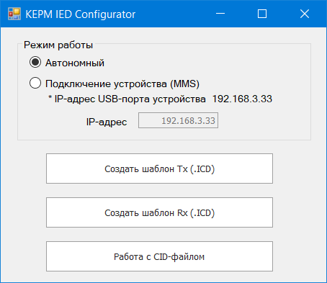

Рисунок 13.2.1.1 – Стартове меню ПЗ “KEPM_IED_Configurator”

1. Підключитиcя за допомогою Ethernet-кабелю до локальної мережи у яку підключено пристрій (через порт 1/Ethernet 1 на модулі ЦП), або за допомогою USB-кабелю (type B) через порт USB який розташовано на ЛП;

*При підключенні через порт USB мережевий драйвер повинен встановитися автоматично, після чого з’явиться нове мережеве підключення в операційної системі з IP-адресом 192.168.3.1, якщо пристрою не вдалось знайти драйвер перезавантажте пристрій і повторіть спробу .*

1. вибрати пункт “*Подключение устройства(MMS)*” та ввести необхідну IP-адресу:
2. “192.168.3.33” якщо підключення здійснюється через порт USB;
3. Іншу IP-адресу порту 1/Ethernet 1 який розташовано на модулі ЦП пристрою;
4. Натиснути “Работа с CID-файлом”;
5. При вдалому підключенні до пристрою з’явиться наступне діалогове вікно:

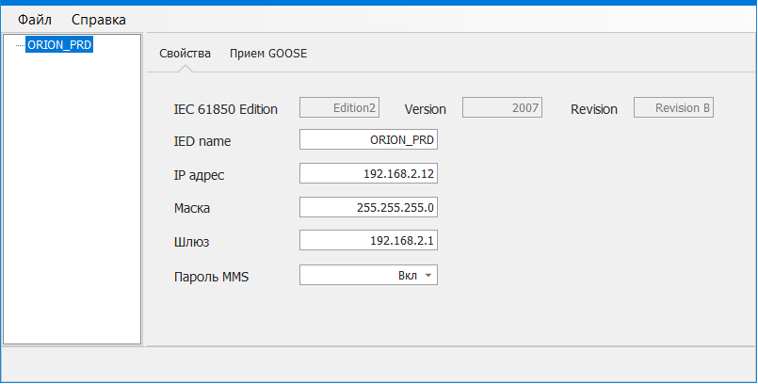

Рисунок 13.2.1.2 – Діалогове вікно після підключення до пристрою у режимі “online”

1. Якщо підключення до пристрою невдале, то послідовно з’являться наступні діалогові вікна:

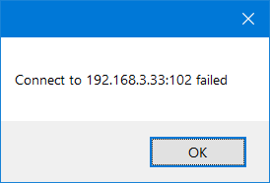

Рисунок 13.2.1.3 – Вікно невдалого підключення до пристрою

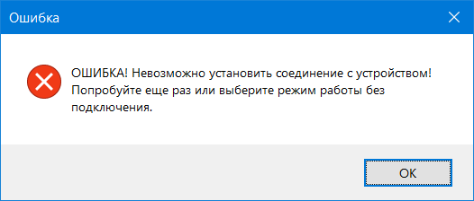

Рисунок 13.2.1.4 – Інформаційне вікно невдалого підключення до пристрою

У цьому разі необхідно перевірити підключення кабелю, мережеві налаштування, мережеве з’єднання та повторити спробу підключення.

* + 1. Автономний режим роботи пристрою

Автономний режим роботи пристрою необхідний у разі потреби генерації ICD-файлу пристрою.

Для автономного режиму роботи необхідно вибрати “Режим роботы/автономный” у стартовому меню та вибрати шаблон який необхідно створити:

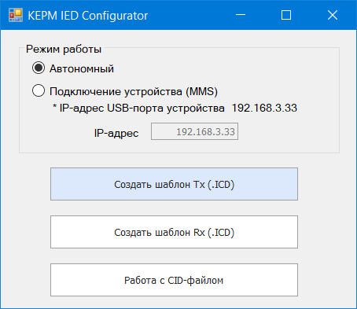

Рисунок 13.2.2.1 – Вибір “автономного” режиму роботи

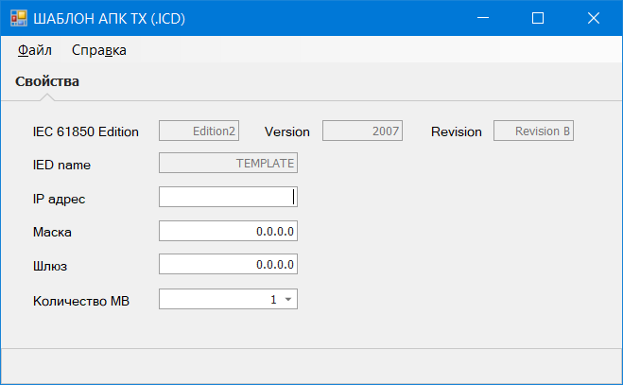

Рисунок 13.2.2.2 – Створення ICD-файлу в “автономному” режиму роботи

Після зміни необхідних параметрів шаблон можна зберегти на диск за допомогою команди меню “Файл/Сохранить как” (рисунок 13.3.1).

* 1. Робота з пристроєм у режимі “online”

Після підключення до пристрою у режимі“online” (див. пункт 13.2.1) відкривається “дерево проекту” з відповідним “IED name” ліворуч на екрані та зчитуються актуальні параметри налаштувань, які можна побачити на закладках “Свойства”, “Прием GOOSE” тощо, в залежності від типу пристрою.

Після виконання команди меню “Сохранить в IED” (рисунок 13.3.1), пристрій зберігає новий CID-файл та автоматично перезавантажується с новими параметрами.

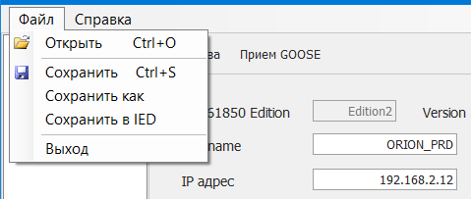

Рисунок 13.3.1 – Збереження файла CID у пристрій

* + 1. Зміна IP-параметрів

IP-параметри на закладці “Свойства” відповідають за параметри порту 1/Ethernet 1 пристрою, тобто впливають на комунікацію за протоколами MMS та NTP. Після автоматичного перезавантаження нові налаштування порту 1/Ethernet 1 вступлять у силу та зміняться на ЛП пристрою.

* + 1. Зміна IED name

“IED name” на закладці *“Свойства”* відповідає за “назву” пристрою у “MMS моделі”, що є важливим при комунікації за протоколом MMS зі SCADA. Після автоматичного перезавантаження пристрій згенерує нову “MMS модель” з новим “IED name”.

* + 1. Прийом GOOSE від сторонніх IED

Функціональність прийому GOOSE доступна для типу АПК “ОРІОН” TX.

Для прив’язки GOOSE повідомлень від стороннix виробників потрібно (див. рисунок 13.3.3.1):

1. перейти на закладку “Прием GOOSE”, де стануть доступними 32-а сигнали SPS001-SPS032 які відповідають 32-м командам;
2. додати відповідні CID-файли до “дерева проекту”;
3. праворуч на екрані з`являться усі доступні GOOSE-повідомлення з сигналами сторонніх IED які можна використовувати;
4. методом “перетягування” прив’язати сигнали сторонніх IED до відповідних команд;

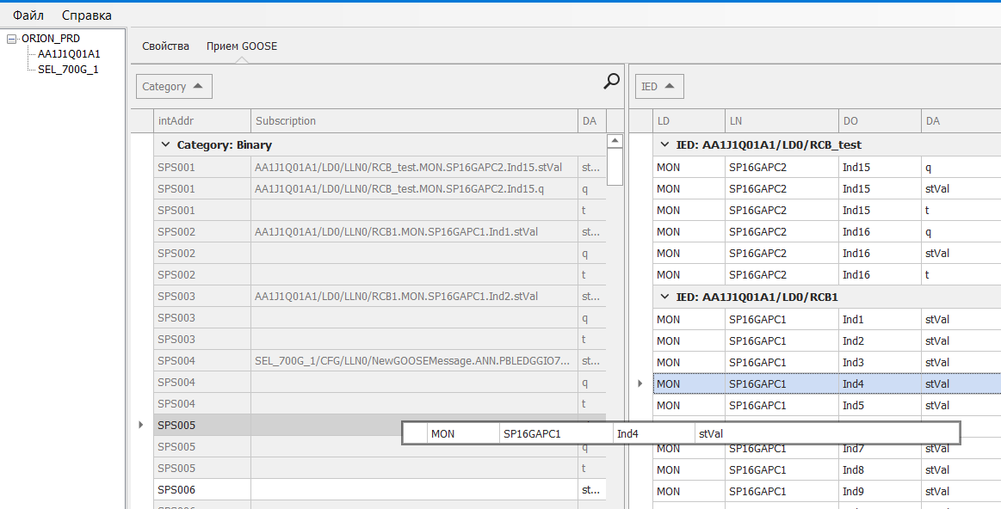

Рисунок 13.3.3.1 – Прив'язка GOOSE сигналів

1. зберегти конфігурацію на диск або у пристрій (пристрій автоматично перезавантажиться).

*Зауваження*: пристрій АПК “ОРІОН” TX був протестований на прийом до 8-ми GOOSE повідомлень (8-м підписок).